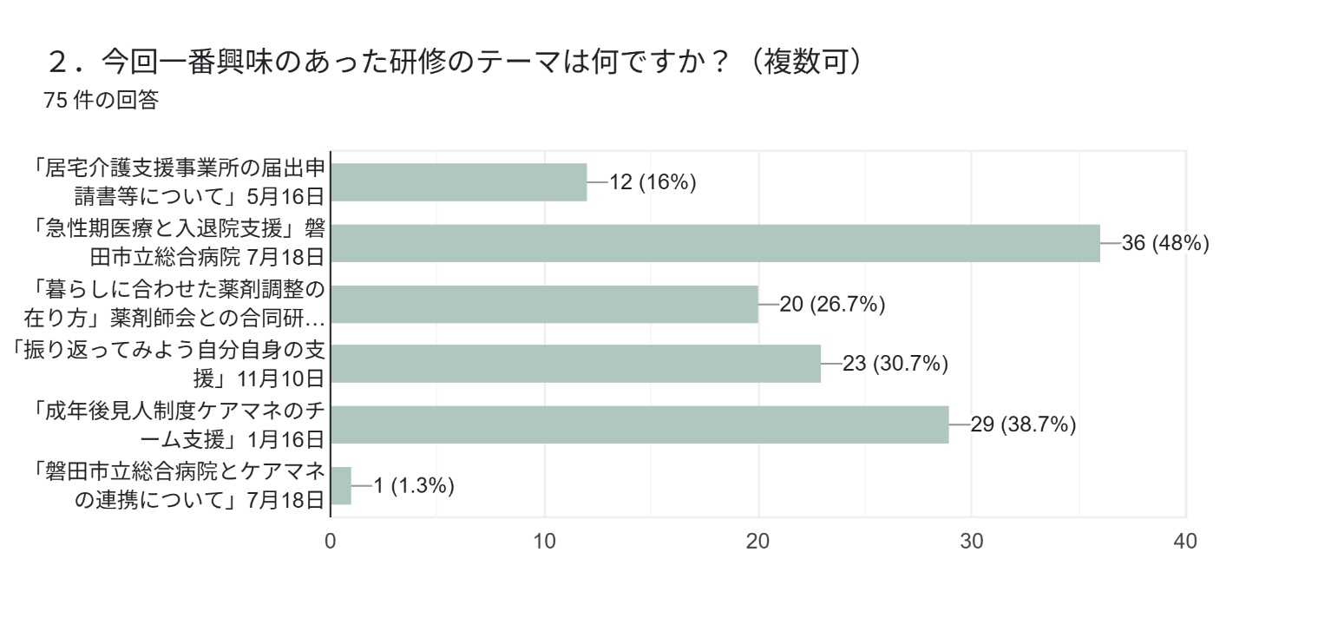
令和7年度磐田ケアマネ連絡会 研修・活動に対するアンケート結果
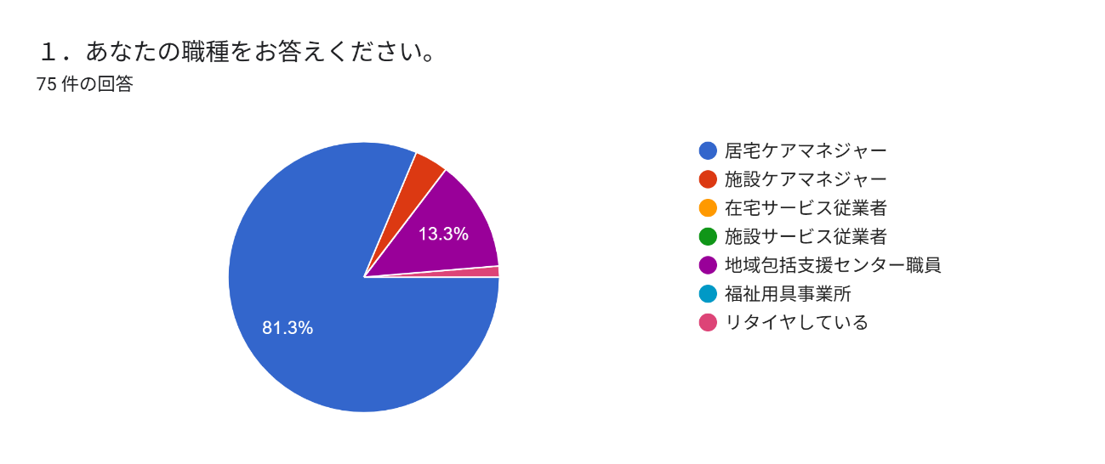

３．今後取り上げて欲しい研修テーマを自由にご記載ください。35 件の回答
事業所加算Ⅱの算定要件に合う研修 ヤングケアラー・障がい等
在宅復帰の家族の心構え
認知症の支援、アセスメント
施設選択の視点と利用できる制度について
ハラスメント対応について
障害者支援センターとの連携について
コミュニケーションスキル
カスタマーハラスメントへの対応について・悪質クレームやハラスメントの対応
身寄りのない方の支援について・身寄りがない方の事例検討会
精神障害について
ケアマネが知っておくと便利な知識「遺産相続や相続放棄・自宅の売買・借地借家権・代理人の範囲等」
磐田病院の入退院支援の方との顔合わせをしながら（前回みなさんのお顔がわからなかったので）話ができたらと思う
権利擁護 困難事例支援
3年以内の研修を引き続きお願いしたいです。
災害BCP 地域との連携構築のための取り組み
看取り支援、総合病院から訪問診療へ移行する際の連携や支援について
報酬改定について・制度改正の動きについて
こども若者支援センターと協働した多問題を抱えた事例に対する支援について
薬剤師との連携について
磐田市の財政 介護保険の給付について 生活保護の方の介護保険の取り扱い（施設選び・サービス内容） 負担減額証や高額サービス費の対応等の制度の説明
利用者さんの事例検討で他のケアマネの支援方法を勉強したいです。
スキルアップにつながるようなケアマネジメント関連の研修。 ケアマネ同士の交流ができるような集合研修。

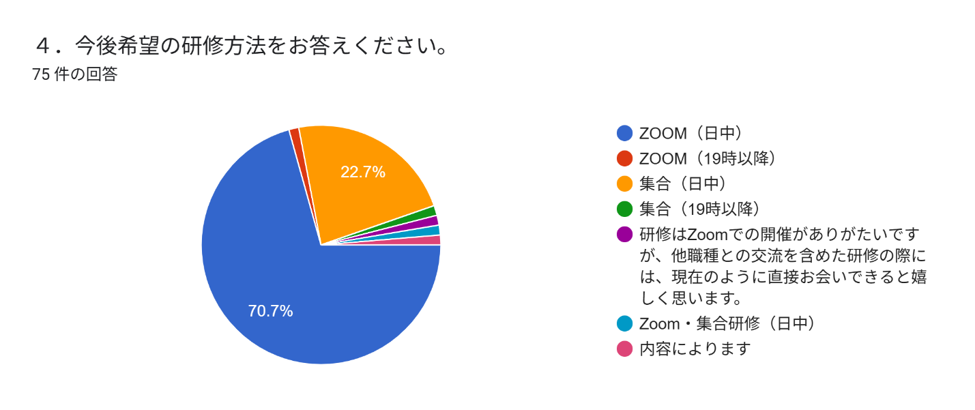

５．連絡会役員への要望はありますか？7 件の回答特になし3件、感謝3件
役員さんとの交流。役員さんがどんなことをしているか役員以外のケアマネさんが知ってもらう機会を設けるのはいかがでしょうか。

６．連絡会に関するご意見がありましたら、自由にお答えください。9件の回答
特になし1件、感謝 合計4件、 継続されること希望しています。合計2件
磐田市訪問看護連絡会があることを知りました。合同での研修や何か一緒に活動できるといいと思います。
業務の都合上職員すべてが参加できないので、講義形式の場合は研修動画をあとから視聴できると良い。

